APPENDIX
Appendix 1 Lesson Plan

CYCLE I
- Identitas Program Pendidikan

Satuan Pendidikan | SMK Negeri 1 Ambon
Bidang Keahlian | Pariwisata
Program Keahlian | Perhotelan dan Jasa Pariwisata
Kompetensi Keahlian | Usaha Perjalanan Wisata
Kelas | XI
Semester | Genap
Mata Pelajaran | Pemanduan Perjalanan Wisata
Materi Pokok | Practice as a Tour Guide

- Tujuan Pembelajaran :
Setelah menyelesaikan Cycle I, siswa diharapkan :
- Memahami Teknik pada suatu objek wisata
- Menerapkan Teknik penulisan script untuk pemanduan disuatu objek wisata.
- Menerapkan simulasi sebagai pemandu wisata.

- Kompetensi Dasar
3.5 Menganalisis Pemanduan City Tour
4.5 Melaksanakan Pemanduan City Tour

- Kegiatan Pembelajaran : 2x Pertemuan

Pertemuan 1-2 (Cycle 1)
Langkah-langkah Pembelajaran | Waktu
Kegiatan Awal | 10 menit
Orientasi:  - Melakukan pembukaan dengan salam pembuka sebelum memulai Pelajaran  Apersepsi :  - Mengaitkan materi/tema/kegiatan pembelajaran yang dilakukan dengan pengalaman peserta didik dengan materi/tema/kegiatan sebelumnya.  - Mengajukan pertanyaan terkait pembelajaran yang akan dilakukan.  Motivasi :  - Memotivasi peserta didik tentang profesi sebagai pemandu wisata  - Guru menyampaikan informasi terkait tujuan pembelajaran yang akan dipelajari serta kegiatan belajar mengajar.  - Guru menyampaikan teknik penilaian yang digunakan,  Pemberian Acuan:  - Memberikan gambaran mengenai materi pembelajaran yang akan dibahas.  - Melakukan ice breaking (Menyanyikan lagu tradisional di Maluku dalam Bahasa Inggris) | 10 menit
Kegiatan Inti

Stimulus:  - Guru menjelaskan mengenai Teknik Guiding (on-site guiding)  - Guru memberi kesempatan untuk siswa memilih salah satu objek wisata yang diberikan pada worksheet, kemudian mengajak mereka membuat script, dimana guru juga memberi contoh script objek wisata.  - Guru mengajak siswa satu per satu untuk maju praktek sebagai Tour Guide dari materi guiding yang mereka buat.  - Guru membuat undian dimana isi undian tersebut adalah salah satu objek wisata. Setiap siswa akan mengambil 1 undian dan dudu di kelompok berdasarkan objek wisata yang mereka dapatkan.  Identifikasi masalah:  - Siswa mengembangkan script mengenai objek wisata yang mereka dapatkan ketika mengambil undi. Script dibuat dengan kelompok masing-masing.  - Guru memberikan kesempatan bagi siswa untuk praktek sebagai tour guide didepan kelas dengan menggunakan script yang mereka tulis.  Pengumpulan Data:  - Guru menugaskan peserta didik untuk mengumpulkan script yang mereka buat dan gunakan untuk praktek didepan kelas dan akan direkam oleh guru.  Pengolahan data dan pembuktian:  - Siswa diberikan kesempatan memberikan masukin kepada temannya yang melakukan simulasi sebagai tour guide didepan kelas. | 155 menit

Penutup
- Guru menyampaikan materi yang akan dibahas pada pertemuan berikutnya.  - Siswa diberikan kesempatan menyimpulkan materi pada pertemuan ini.  - Guru dan siswa mengevaluasi proses pembelajaran pada pertemuan ini. | 5 menit

Rencana Pelaksanaan Pembelajaran (RPP)
CYCLE II
- Identitas Program Pendidikan

Satuan Pendidikan | SMK Negeri 1 Ambon
Bidang Keahlian | Pariwisata
Program Keahlian | Perhotelan dan Jasa Pariwisata
Kompetensi Keahlian | Usaha Perjalanan Wisata
Kelas | XI
Semester | Genap
Mata Pelajaran | Pemanduan Perjalanan Wisata
Materi Pokok | Practice as a Tour Guide

- Tujuan Pembelajaran :
Setelah menyelesaikan Cycle II, siswa diharapkan:
  - Meningkatkan performa berbicara siswa sebagai seorang pemandu wisata.
  - Menguasai objek wisata dan informasi-informasi yang terkandung didalamnya dalam Bahasa Inggris
- Mampu melakukan simulasi sebagai seorang pemandu wisata dengan menunjukan performa berbicara dalam Bahasa Inggris yang baik dan benar.

- Kompetensi Dasar
3.5 Menganalisis Pemanduan City Tour
4.5 Melaksanakan Pemanduan City Tour

- Kegiatan Pembelajaran : 2x Pertemuan

Pertemuan 3-4 (Cycle 2)
Langkah-langkah Pembelajaran | Waktu
Kegiatan Awal | 10 menit
Orientasi:
- Melakukan pembukaan dengan salam pembuka sebelum memulai Pelajaran
Apersepsi :
- Mengaitkan materi/tema/kegiatan pembelajaran yang dilakukan dengan pengalaman peserta didik dengan materi/tema/kegiatan sebelumnya.
- Mengajukan pertanyaan terkait pembelajaran yang akan dilakukan.
Motivasi :
- Memotivasi peserta didik tentang profesi sebagai pemandu wisata
- Guru menyampaikan informasi terkait tujuan pembelajaran yang akan dipelajari serta kegiatan belajar mengajar.
- Guru menyampaikan teknik penilaian yang digunakan,
Pemberian Acuan:
- Memberikan gambaran mengenai materi pembelajaran yang akan dibahas.
- Melakukan ice breaking (Menyanyikan lagu tradisional di Maluku dalam Bahasa Inggris)
Kegiatan Inti
Stimulus:  - Guru menjelaskan mengenai Onsite Guiding dengan menampilkan salah satu contoh Onsite guiding yang dibuat dengan konten A Day in My Life dari aplikasi TikTok.  - Siswa diberikan kesempatan memberikan pendapat mengenai video yang mereka tonton.  Identifikasi masalah:  - Siswa diberi kesempatan membuat kembali script dengan objek wisata yang sudah mereka dapat pada pertemuan sebelumnya.  - Guru memberikan kesempatan bagi siswa untuk membuat konten A Day in My Life yang berisikian kegiatan mereka sebagai pemandu wisata.  Pengumpulan Data :  - Guru menugaskan peserta didik untuk mengumupulkan script yang sudah mereka buat untuk diperiksa dan diperbaiki sebelum digunakan untuk membuat konten A Day in My Life.  - Siswa mengunggah video praktek berbicara (A Day in My Life) sebagai tour guide pada aplikasi TikTok mereka.  Pengolahan data dan pembuktian:  - Siswa diberikan kesempatan berkreasi dalam membuat video A Day in My Life selain itu siswa bisa saling memberikan komentar pada postingan teman sekelas mereka. |  | 155 menit
Penutup
- Guru menyampaikan materi yang akan dibahas pada pertemuan berikutnya.  - Siswa diberikan kesempatan menyimpulkan materi pada pertemuan ini.  - Guru dan siswa mengevaluasi proses pembelajaran pada pertemuan ini. |  |  | 5 menit

Rencana Pelaksanaan Pembelajaran (RPP)
CYCLE III
- Identitas Program Pendidikan

Satuan Pendidikan | SMK Negeri 1 Ambon
Bidang Keahlian | Pariwisata
Program Keahlian | Perhotelan dan Jasa Pariwisata
Kompetensi Keahlian | Usaha Perjalanan Wisata
Kelas | XI
Semester | Genap
Mata Pelajaran | Pemanduan Perjalanan Wisata
Materi Pokok | Practice as a Tour Guide

- Tujuan Pembelajaran :
Setelah menyelesaikan Cycle III, siswa diharapkan :
      - Performa berbicara siswa sebagai pemandu wisata dapat meningkat.
      - Kemampuan berbicara Bahasa Inggris lancar.
      - Mampu menguasai objek wisata dan menjelaskannya dalam Bahasa Inggris tanpa rasa takut dan gugup.

- Kompetensi Dasar
3.5 Menganalisis Pemanduan City Tour
4.5 Melaksanakan Pemanduan City Tour

- Kegiatan Pembelajaran : 2x Pertemuan

Pertemuan 5-4 (Cycle III)
Langkah-langkah Pembelajaran | Waktu
Kegiatan Awal
Orientasi:  - Melakukan pembukaan dengan salam pembuka sebelum memulai Pelajaran  Apersepsi :  - Mengaitkan materi/tema/kegiatan pembelajaran yang dilakukan dengan pengalaman peserta didik dengan materi/tema/kegiatan sebelumnya.  - Mengajukan pertanyaan terkait pembelajaran yang akan dilakukan.  Motivasi :  - Memotivasi peserta didik tentang profesi sebagai pemandu wisata  - Guru menyampaikan informasi terkait tujuan pembelajaran yang akan dipelajari serta kegiatan belajar mengajar.  - Guru menyampaikan teknik penilaian yang digunakan,  Pemberian Acuan:  - Memberikan gambaran mengenai materi pembelajaran yang akan dibahas.  - Melakukan ice breaking (Menyanyikan lagu tradisional di Maluku dalam Bahasa Inggris) | 10 menit
Kegiatan Inti | 155 menit
Stimulus:
Guru memberikan pemahaman terkait proses merekam, mengedit dan mengunggah video di aplikasi TikTok.
Siswa diberikan kesempatan untuk menonton video yang sudah mereka unggah di aplikasi TikTok bersama-sama dikelas,
Identifikasi masalah:
- Siswa diberi kesempatan untuk mengunjung objek wisata yang mereka dapatkan Ketika mengundi untuk mereka video A Day in My Life Ketika mereka menjadi seorang tour guide di objek wisata tersebut.
- Guru memberikan jadwal bagi setiap kelompok untuk mengunjungi objek wisata tersebut dan guru jugalah yang akan mendampingi siswa selama turun di objek wisata tersebut.
Pengumpulan Data:
- Guru menugaskan peserta didik untuk mengedit secara kreatif dan inovatif dan mengunggah video A Day in My Life yang mereka buat di aplikasi TikTok.
- Siswa mengunggah video praktek berbicara (A Day in My Life) sebagai tour guide pada aplikasi TikTok mereka.
Pengolahan data dan pembuktian:
- Siswa mengumpulkan script dan link video yang mereka unggah.

Penutup
- Siswa diberikan kesempatan menyimpulkan materi  pada pertemuan ini.  - Guru dan siswa mengevaluasi proses pembelajaran  pada pertemuan ini. |  | 5 menit

Appendix 2 Assessment Instrument
Diadopsi dari Harri’s oral English rating scale
No | Criteria | Rating Score | Comment
 | Pronunciation | 5 | Students can speak fluently
 |  | 4 | Students' pronunciation is understandable and use the right accent.
 |  | 3 | Students' pronunciation is not very clear so they need concentration to hear and understand the pronunciation.
 |  | 2 | Teachers find it difficult to understand students' pronunciation due to repeated pronunciation.
 |  | 1 | Incorrect and incomprehensible pronunciation.
 | Grammar | 5 | Students use striking word choices and minimize grammatical errors.
 |  | 4 | Students make occasional grammatical errors but they do not affect the meaning of the sentence.
 |  | 3 | Students make grammatical errors that obscure the meaning of the sentence.
 |  | 2 | Students find it difficult to understand what is being said due to problems with grammar, word order, or sentence structure.
 |  | 1 | Significant grammatical problems that make it difficult to pronounce sentences.
 | Vocabulary | 5 | Students use idioms and terminology that are also used by native speakers.
 |  | 4 | Students sometimes still use inappropriate terminology and have to revise some ideas because of equality and lexical problems.
 |  | 3 | The vocabulary produced is limited, and the delivery when speaking is still wrong, which hinders understanding.
 |  | 2 | The use of a limited lexicon as well as inappropriate terminology makes it difficult to understand the meaning.
 |  | 1 | Limited vocabulary so it cannot convey the message and is difficult for listeners to understand.
 | Fluency | 5 | Students make the same effort to speak fluently
 |  | 4 | The speed at which students speak is influenced by linguistic aspects.
 |  | 3 | Language problems are a factor in students' slowness in speaking and students' fluency when speaking.
 |  | 2 | Students hesitate when speaking, afraid of making mistakes due to linguistic barriers.
 |  | 1 | Students' speech is still halting and fragmented.
 | Comprehension | 5 | Students understand what is being conveyed without difficulty.
 |  | 4 | Students confidently convey ideas using their own sentence formations, although sometimes they repeat certain pronunciations.
 |  | 3 | Students speak at a slow pace but can be understood without needing to repeat themselves.
 |  | 2 | Students find it difficult to understand what is being said and often repeat pronunciations.
 |  | 1 | Students do not understand or speak English at all.

Guru memberikan skor 1, 2, 3, 4, atau 5 untuk mengevaluasi kinerja berbicara siswa. Menghitung skor menjadi mudah setelah penilaian ini selesai, dengan skor maksimum 25 yang dapat dicapai.

5 aspek berbicara ini menjadi dasar untuk penilaian :
Pronunciation : 5
Grammar : 5
Vocabulary : 5
Fluency : 5
Comprehension : 5 +

25
Untuk menyesuaikan dengan sistem evaluasi kelas berbicara yang berkisar dari 1–10 atau 1–100 poin,guru mengalikan skor dengan 4 untuk mengubahnya menjadi skala 100 poin. Seperti yang disebutkan sebelumnya, penyesuaian ini mengakomodasi persyaratan sistem penilaian, memastikan kejelasan dan konsistensi dalam interpretasi skor menyimpulkan bahwa, Berdasarkan sistem pembulatan ini, siswa dapat menerima skor berkisar dari 20 hingga 100 poin.

Appendix 3 Pre-Test
Topik : Speaking
Mata Pelajaran : Bahasa Inggris- Practice as a Tour Guide
Kelas/Semester : IX/E - Pariwisata
Bentuk soal : Praktek
Each student is allowed to choose a picture in the worksheet and share a description of a local tourist site, whether it be a historical, religious, or monument place that the teacher mentions in the students’ worksheet.
    - Choose one of the Picture (tourist object) in Ambon below and make a script as a tour guide about this object:
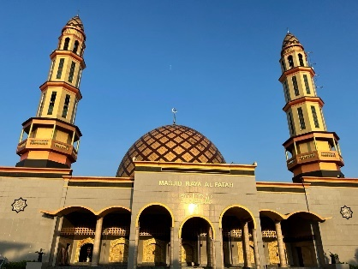  Al-Fatah Mosque | 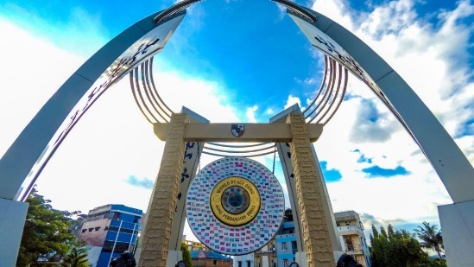  World Peace Gong
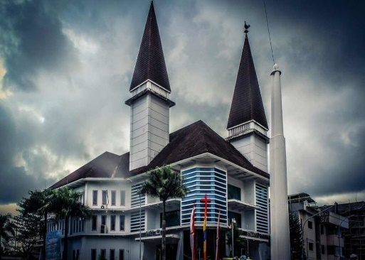  Silo Church | 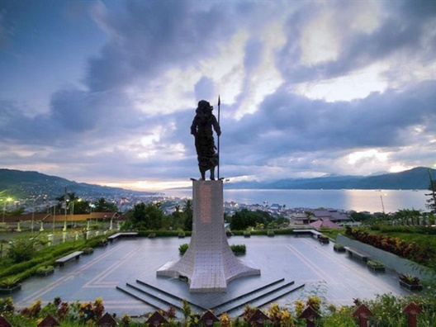  Martha Christina Tiahahu Monument

    - Students are allowed to practice as tour guides by explaining the guiding material they have prepared based on the pictures they have chosen.

Appendix 4 Post-Test
      - Post Test 1
          - Students draw lots containing the name of a tourist attraction in Ambon City. They form groups according to the tourist attraction they receive.

The tourist attractions have drawn:
Al-Fatah Mosque | World Peace Gong
Silo Church | Martha Christina Tiahahu Monument
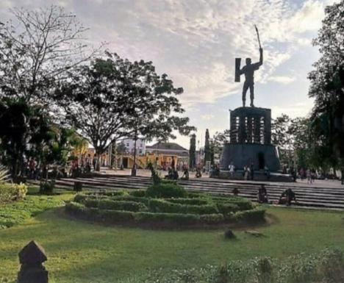  Pattimura Monument | 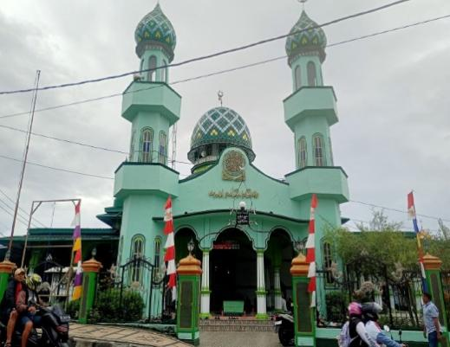  Jami Mosque

- Each group consists of 5-6 students who receive one of the attractions mentioned above. Within the group, students create a script about the tourist attraction. They memorize and simulate being tour guides in front of the class. The video is then recorded by the teacher and uploaded on the TikTok application.

      - Post-Test 2
            - The tourist attractions obtained by students through the draw are developed into a script titled "A Day in My Life."
            - Students create a video "A Day in My Life as a Tour Guide" by explaining the tourist attraction they received in the draw, then upload it to TikTok.
            - The video duration is 5-10 minutes, showcasing their individual creativity.

      - Post-Test III
              - Students are given a schedule for each group to visit the tourist attraction they received in the draw.
              - Then, each student will create "A Day in My Life" content at the tourist attraction by explaining the attraction (practicing as a tour guide).
              - After that, students are given the opportunity to create a 5-10 minute video using their own creativity with features in the TikTok application.
              - Students upload the video on TikTok with the hashtag #practicespeaking.

The video Shooting Schedule for each group
No | Hari Tanggal | 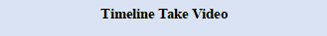Nama Kelompok | Nama Siswa | Ketua Kelompok
 | Rabu, 22 Mei 2024  Pukul :  08-00 / 09:00 WIT | Kelompok Gong Perdamaian | - Criselya Pattikawa  - Novendra Pattinasasarany  - Syanen P  - Finolia Uktoseja | Syanen P
 | Rabu, 22 Mei 2024  Pukul :  08-00 / 09:00 WIT | Kelompok Pattimura-Park | - Vriska Huwae  - Apriani T  - Melany Latumahina  - Tasya Lemba | Vriska Huwae
 | Jumat, 24 Mei 2024  Pukul :  08:00 WIT/09:00 WIT | Kelompok Masjid Jami | - Farel Metekohy  - Yoti L  - Marsya Molle  - Ester Ayal  - Monalissa R  - Lince Masela | Lince Masela
 | Jumat, 24 Mei 2024  Pukul :  08:00 WIT/09:00 WIT | Kelompok Masjid Al-Fatah | - Junita Matulessy  - Enggelin Talahattu  - Daniel Sahulatta | Enggelin Talahattu
 | Sabtu, 25 Mei 2024  Pukul 08:00-09:00 WIT | Kelompok Gereja Silo | - Meidylin L  - Febryanne H  - Delon Nikijuluw  - Chesya P  - Austien Pattipelohy | Febryanne H
 | Jumat, 31 Mei 2024  Pukul 13:00-14:00 WIT | Kelompok Martha Ch Tiahahu | - Nicole Pattikawa  - Queeril P  - Angie Lakembe  - Caleb Ruhulesin  - Tasya Wairata | Nicole Pattikawa

Appendix 5 Teaching Materials and Student Outcomes
- Teaching Materials
PowerPoint Presentation
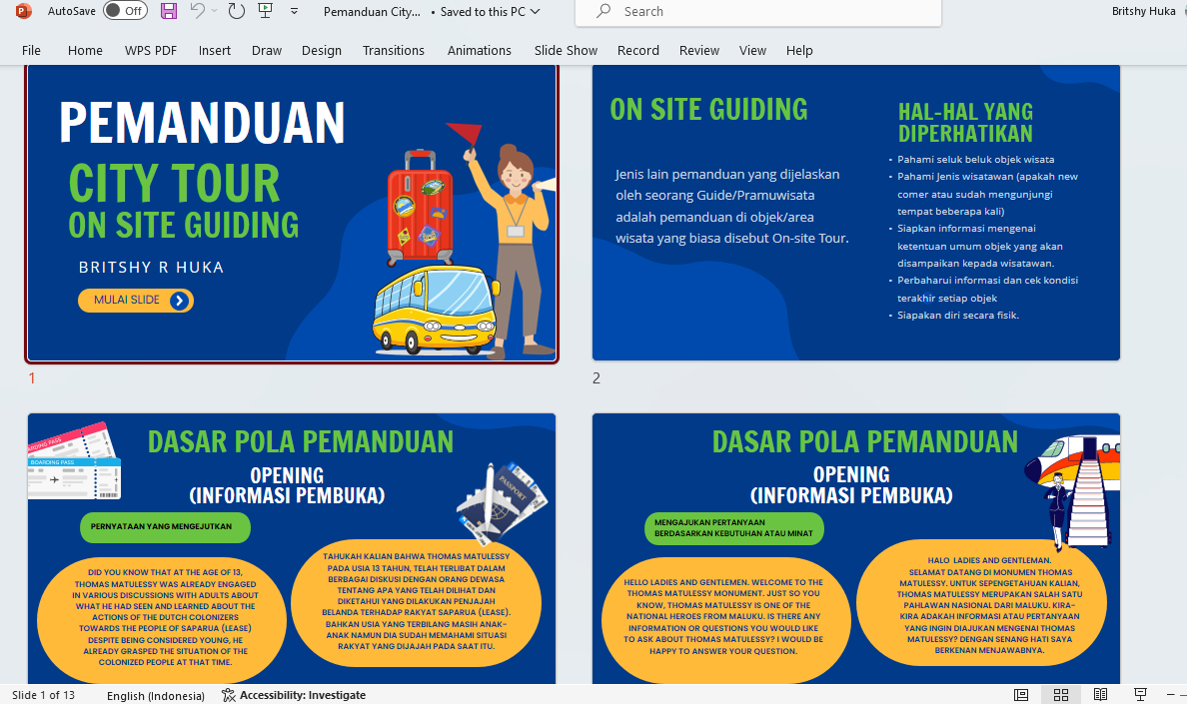
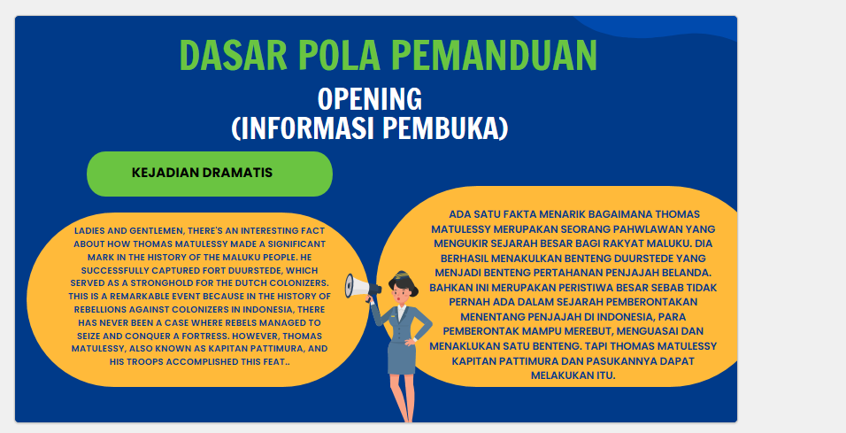
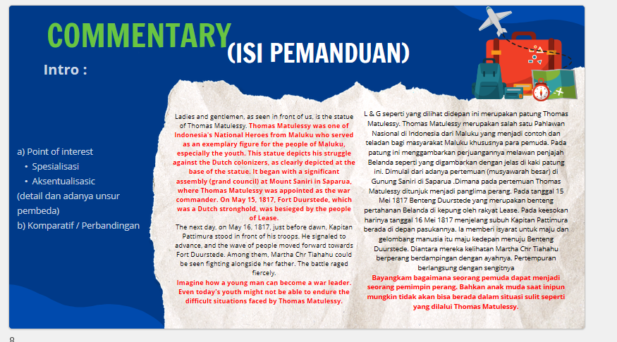
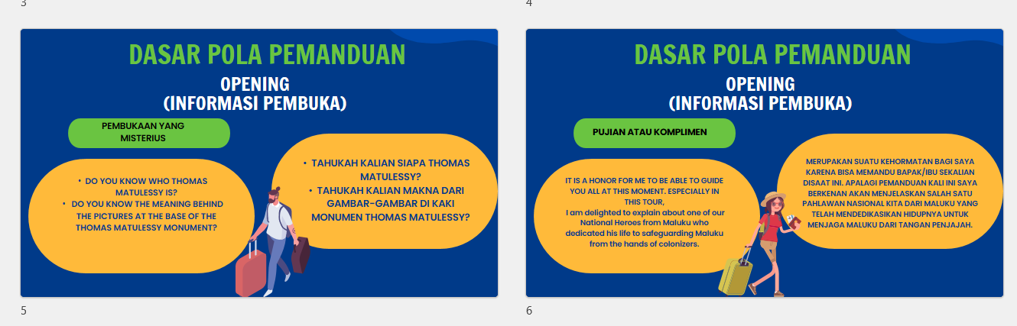
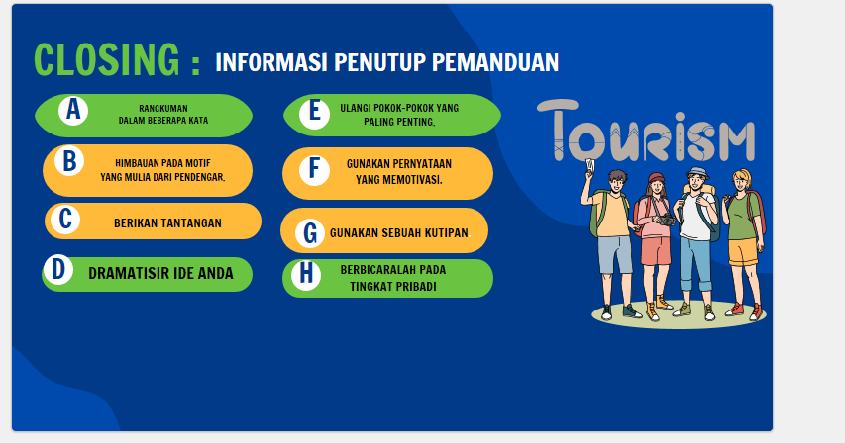
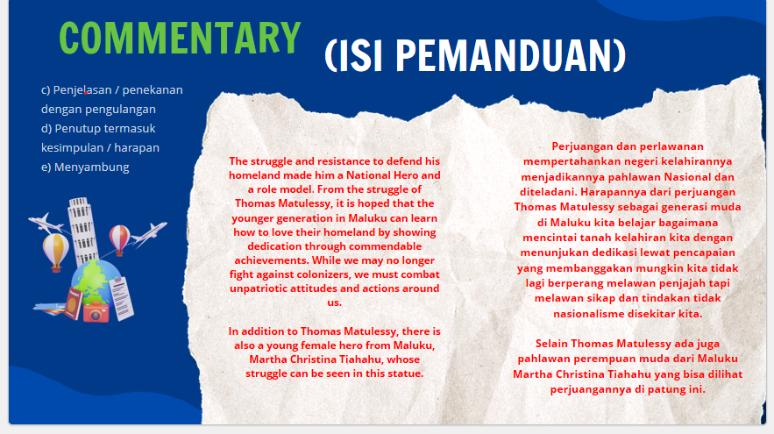
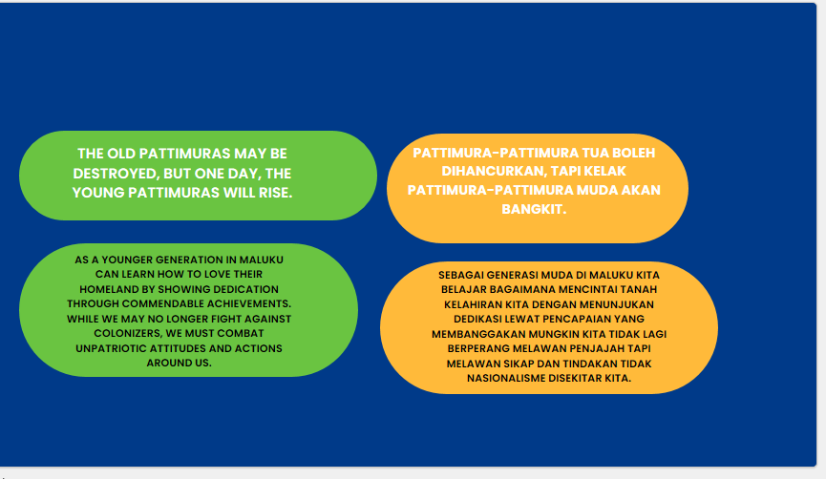
Example of script as a” Tour guide”
Good morning, ladies and gentlemen,
Selamat pagi, Bapak dan Ibu yang terhormat,
Welcome to Ambon City.
Selamat Datang di Kota Ambon.
First, I would like to ask how are you all this fine morning? I hope you are all in good health to be able to enjoy the trip with us today in the beautiful Ambon City we know as Ambon Manise. I would like to introduce myself before we continue our trip. I’m Era, your tour guide for today’s trip.
Pertama-tama, saya ingin bertanya bagaimana kabar anda semua di pagi hari yang indah ini? Saya harap anda semua sehat dan dalam keadaan baik sehingga bisa menikmati perjalanan bersama kami di hari yang indah ini di Kota Ambon atau yang kita tahu “Ambon Manise”. Saya ingin memperkenalkan diri saya terlebih dahulu sebelum kita melanjutkan perjalanan kita hari ini. Saya Era, tour guide anda untuk perjalanan hari ini.
Before we leave the hotel, I would like you all to check your belongings and make sure that you don’t leave anything behind. If everything is in its place, let us all proceed to enter the bus that has been prepared for us all.
Sebelum kita meninggalkan hotel, saya ingin anda sekalian untuk memeriksa barang bawaan anda dan memastikan bahwa tidak ada barang yang ketinggalan. Apabila semua sudah lengkap, mari kita semua melanjutkan masuk ke bis yang sudah disiapkan untuk kita semua.

The first place we are going to visit is Siwalima Museum. Let me tell you a little bit about our first destination.
Siwalima Museum is located on Makmur Park Area, Amahusu Village, Nusaniwe District, Kota Ambon City. This museum was established in 1973 and is filled with relics and historic objects. An extra this museum provides is that it is located on a hill facing the bay of Ambon providing a superb view. The word "Siwalima" is formed from two words taken from the history of the kingdoms that once existed in Maluku. The word "Siwa" means nine meaning the collection of nine kingdoms in the southern Maluku and the word "Lima" means five is taken from Patalima which is derived from a collection of five kingdoms in the northern Maluku.
Tempat pertama yang akan kita kunjungi di perjalanan ini adalah Museum Siwalima. Saya akan menyampaikan sedikit sejarah mengenai tujuan pertama kita tersebut. Museum Siwalima terletak di Kawasan Taman Makmur, Desa Amahusu, Kecamatan Nusaniwe, Kota Ambon. Museum ini didirikan pada tahun 1973 dan dipenuhi dengan peninggalan dan benda bersejarah. Keistimewaan yang disuguhkan museum ini adalah letaknya di atas bukit yang menghadap ke teluk Ambon memberikan pemandangan yang luar biasa. Kata “Siwalima” terbentuk dari dua kata yang diambil dari sejarah kerajaan-kerajaan yang pernah ada di Maluku. Kata “Siwa” yang berarti sembilan berarti kumpulan sembilan kerajaan di wilayah maluku bagian selatan dan kata “Lima” yang berarti lima diambil dari kata Patalima yang berasal dari kumpulan lima kerajaan yang ada di wilayah maluku bagian utara.

Now that we have arrived, you can freely explore the wonders of Siwalima Museum. However, make sure that you return to the bus at 10.00 to continue our trip to the next destination.
Karena kita sudah sampai di tujuan, anda dipersilakan untuk menjelajahi Museum Siwalima secara bebas. Namun, saya himbau anda untuk kembali ke bis pada pukul 10.00 supaya kita bisa melanjutkan perjalanan ke destinasi yang berikutnya.

The next historic place we are going to visit is Pattimura Park Pattimura Park, there is the World Peace Gong. It is located in Jl. Pattimura, around 8 minutes walking from hotel.
In 2009, the World Peace Gong was erected in Ambon city centre to remind the people of Maluku and the visitors of a fundamental need for peace and security.
On the surface of the gong, national flags of all countries around the world and the symbols pertaining to religions, including Christianity, Islam, Judaism, Buddhism, Hinduism, and others, have been printed.
Tempat bersejarah selanjutnya yang akan kita kunjungi ialahTaman Pattimura. Taman Pattimura, ada Gong Perdamaian Dunia. Letaknya di Jl. Pattimura, sekitar 8 menit berjalan kaki dari hotel.
Pada tahun 2009, Gong Perdamaian Dunia didirikan di pusat kota Ambon untuk mengingatkan masyarakat Maluku dan pengunjung akan kebutuhan mendasar akan perdamaian dan keamanan. Di permukaan gong telah tercetak bendera nasional semua negara di dunia dan simbol-simbol agama, antara lain Kristen, Islam, Yudaisme, Budha, Hindu, dan lain-lain.

Contoh A Day in My Life Content dari TikTok | Link https://vt.tiktok.com/ZSY3ReTcs/

- Students’ Outcomes
Script Before create video
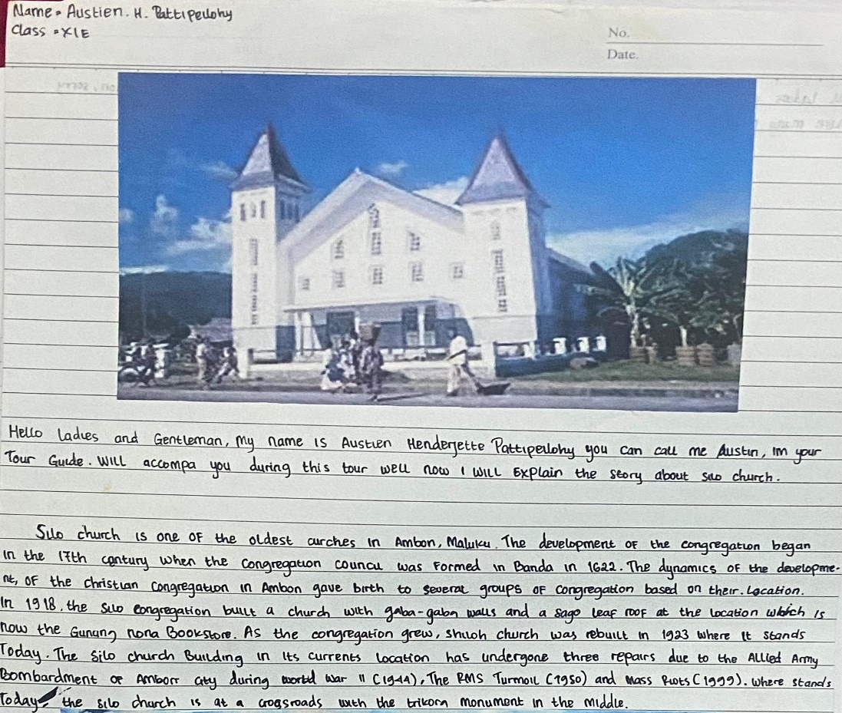

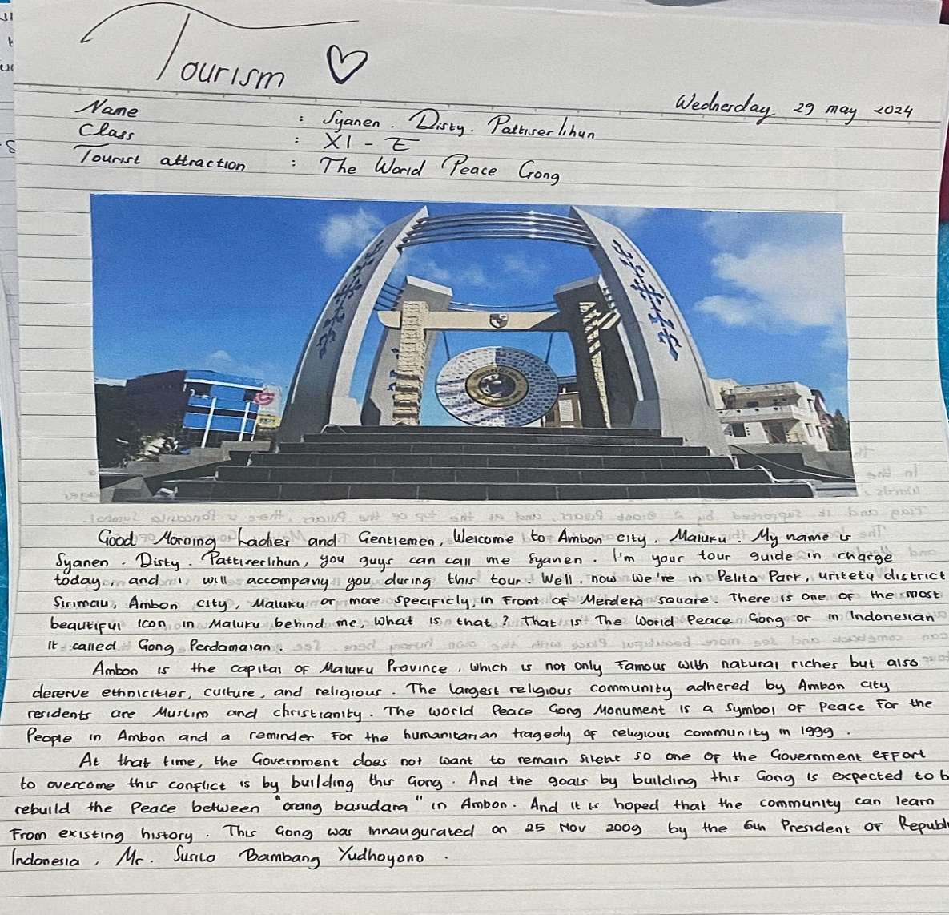
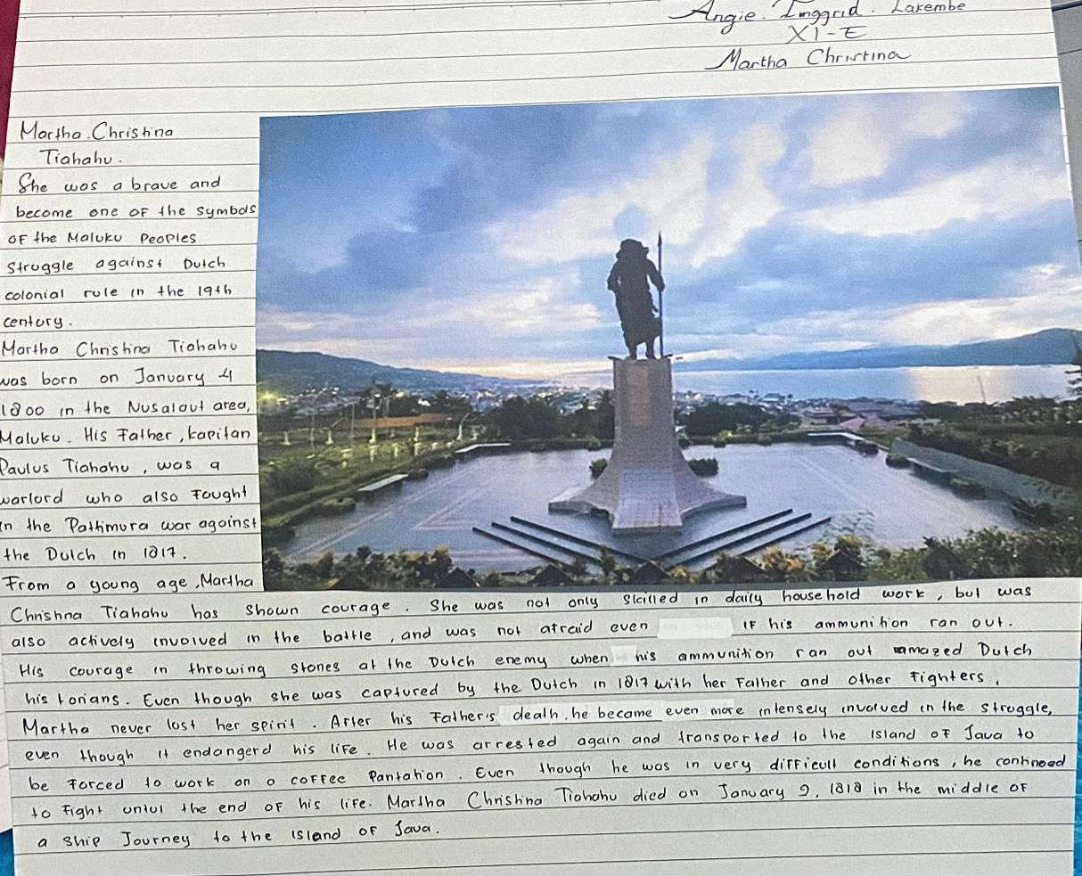
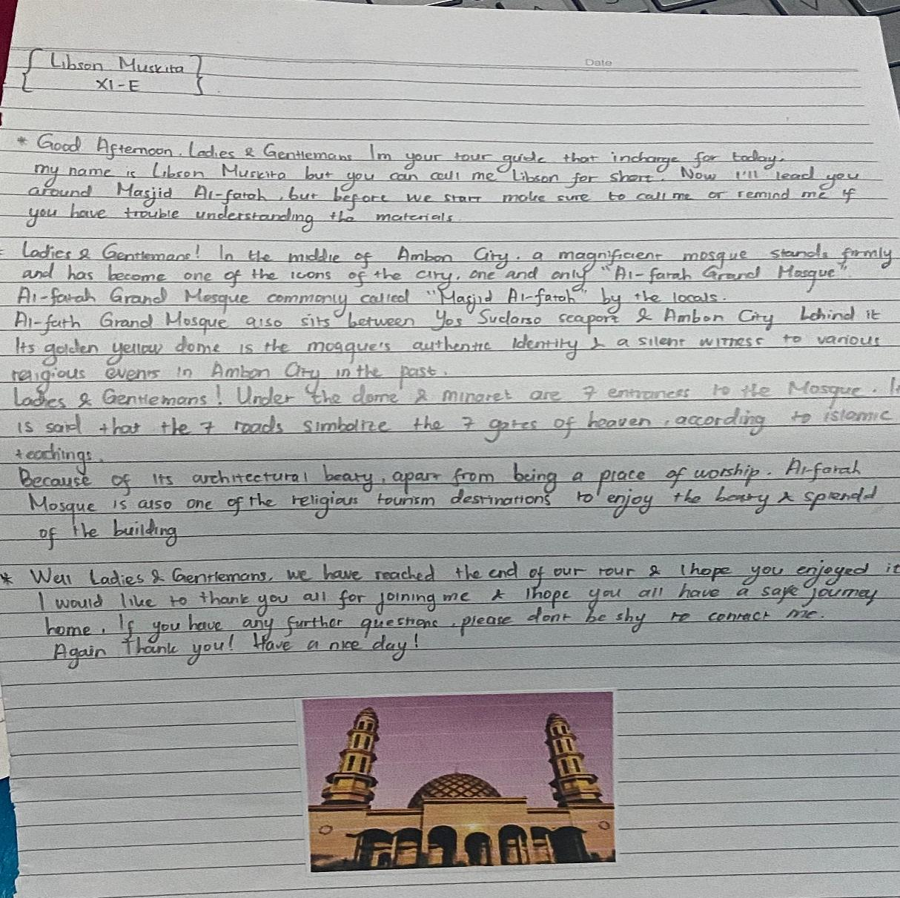
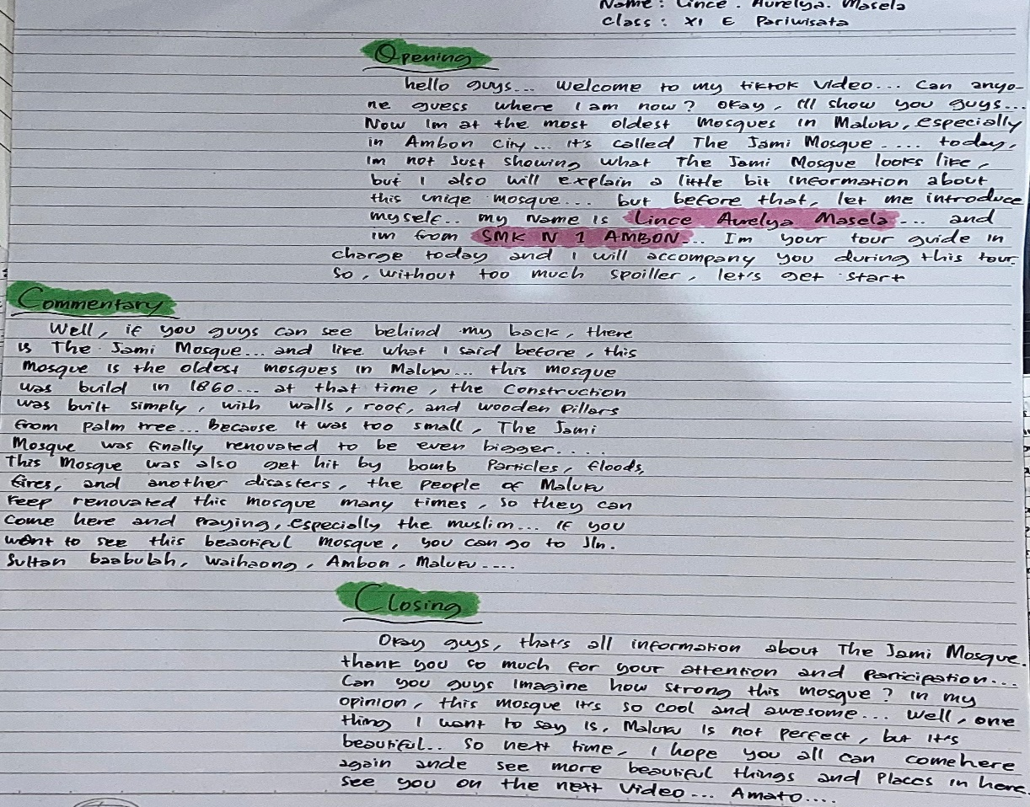
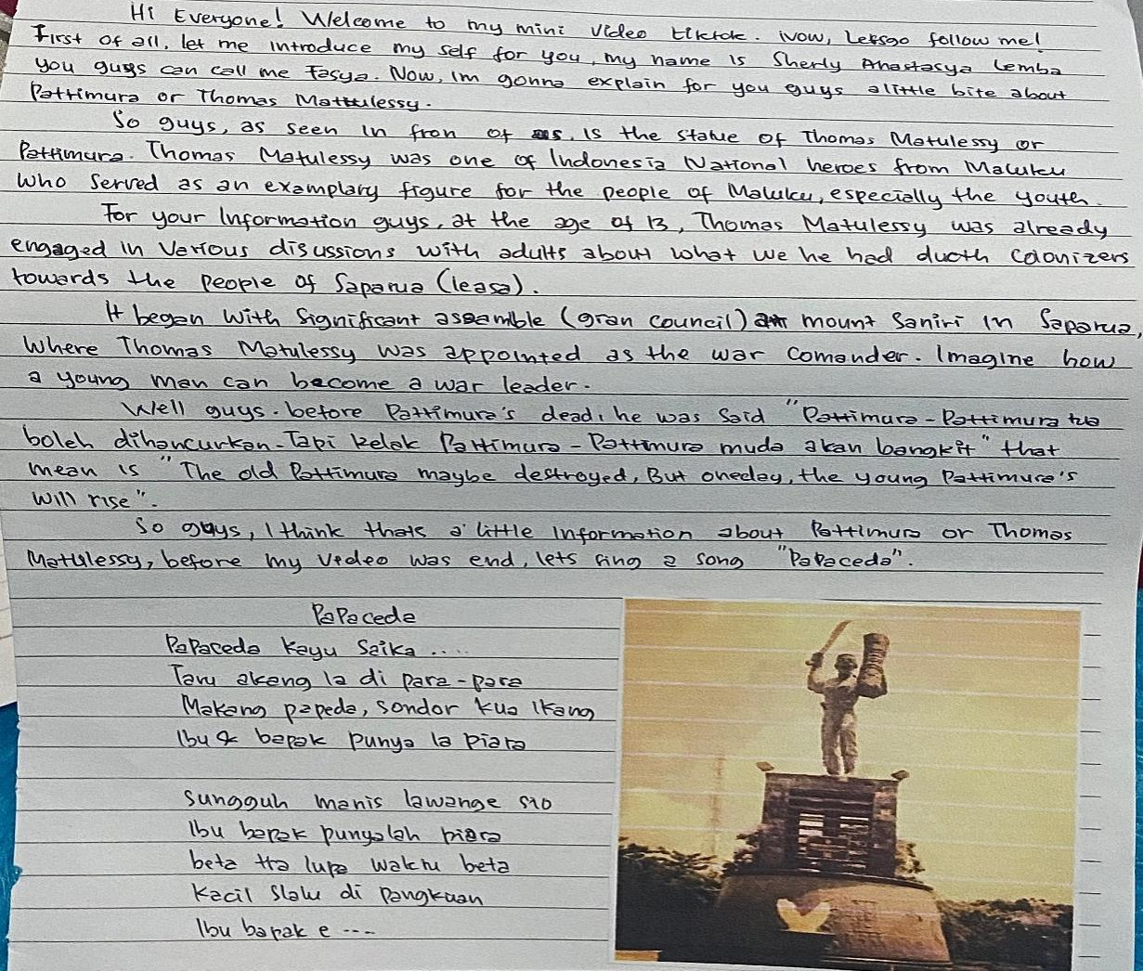
Link Video A Day in My Life
https://drive.google.com/drive/folders/1BHK9vSyt_PVns_DGA7l3iekjSaP02TR5?usp=sharing

https://drive.google.com/drive/folders/1R5c-Z0poazYGVCHhDbaCeodZGlH5s6VM?usp=sharing

Appendix 6 Technique of Analyzing Data
This research will apply qualitative and quantitative:
      - Qualitative data analysis was obtained through a video on the TikTok application, documents like photographs and scripts for taking a video, and interview outcomes with students and teachers. The researcher observed and recorded speaking practice during the teaching and learning sessions, followed by an interview before and after the instructional process. To complement information not covered by the teacher observation checklist and video, an interview with the teacher was also conducted to gather additional insights.
      - For quantitative data the researcher will combine the mean scores from the pre-and post-tests of the first and second cycles to analyze the data.
The following is the formula to find the average:
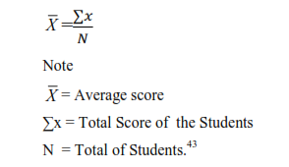
Note:
X = Average score
∑x = Total score of the students
N = Total number of students.

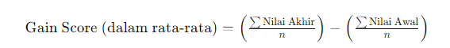
To find the gain score from pre-test to post-test for the students, the researcher subtracted the pre-test score from the post-test score. The gain score is the difference between these two scores. The purpose of this formula is to quantify the improvement in student test scores over multiple assessment cycles. This measurement helps in evaluating the effectiveness of educational interventions, such as teaching methods or study materials.

Where:
- ∑ Initial Scores: the total score before the intervention or before a specific cycle.
- ∑ Final Scores: the total score after intervention or after a specific cycle.
- 𝑛 is the number of individuals or items counted (e.g., number of students or subjects)."
Meanwhile, to calculate the percentage of success and failure of students in each cycle, the researcher uses the following formula:
P= $\frac{R}{T}x 100\%$
Where:
P= the percentage of those who get points up to 74
R= the percentage of those who get points up to 74
T= the number of the students
The function of this formula is to quantify the success and failure rates of students in each cycle. By calculating these percentages, researchers can evaluate the effectiveness of interventions, instructional strategies, or any changes implemented during the study. It provides a clear metric for assessing progress, identifying improvement areas, and making data-driven decisions for future instructional planning.

Appendix 7 Student Scores
in cycle I (pre-test and post-test I), cycle II (post-test II), and cycle III (post-test III).
PASSING GRADES OF STUDENTS: 74
No | Nama Siswa | Pre-Test | Post-Test 1 | Post-Test 2 | Post Test-3
 | F | 48  Failed | 68  Failed | 92  Passed | 100  Passed
 | TW | 68  Failed | 72  Failed | 96  Passed | 100  Passed
 | TL | 64  Failed | 72  Failed | 92  Passed | 100  Passed
 | L | 72  Failed | 76  Passed | 84  Passed | 100  Passed
 | LM | 76  Passed | 72  Failed | 100  Passed | 100  Passed
 | S | 76  Passed | 88  Passed | 92  Passed | 100  Passed
 | ML | 64  Failed | 72  Failed | 92  Passed | 100  Passed
 | J | 40  Failed | 68  Failed | 72  Failed | 96  Passed
 | A | 36  Failed | 84  Passed | 92  Passed | 100  Passed
 | Y | 48  Failed | 68  Failed | 72  Failed | 96  Passed
 | MI | 56  Failed | 72  Failed | 88  Passed | 96  Passed
 | N | 28  Failed | 68  Failed | 72  Failed | 96  Passed
 | D | 32  Failed | 68  Failed | 84  Passed | 92  Passed
 | C | 40  Failed | 68  Failed | 72  Failed | 92  Passed
 | NL | 68  Failed | 68  Failed | 72  Failed | 92  Passed
 | M | 48  Failed | 72  Failed | 84  Passed | 92  Passed
 | FL | 32  Failed | 68  Failed | 72  Failed | 92  Passed
 | FN | 24  Failed | 68  Failed | 72  Failed | 88  Passed
 | AP | 36  Failed | 68  Failed | 72  Failed | 88  Passed
 | MA | 52  Failed | 68  Failed | 84  Passed | 88  Passed
 | DL | 24  Failed | 68  Failed | 72  Failed | 88  Passed
 | Q | 40  Failed | 72  Failed | 88  Passed | 92  Passed
 | C | 64  Failed | 72  Failed | 88  Passed | 96  Passed
 | ET | 24  Failed | 68  Failed | 72  Failed | 88  Passed
 | C | 24  Failed | 68  Failed | 72  Failed | 88  Passed
 | AG | 56  Failed | 88  Passed | 92  Passed | 100  Passed
 | AE | 56  Failed | 68  Failed | 88  Passed | 92  Passed
 | TOTAL SCORE | 1296/ 27 =  48 | 1932/27 =  71,5 | 2228/27 =  82,5 | 2640/27 =  97,7

Appendix 8 Interview Sheet

Before implementing A Day in My Life content in the TikTok Application
            - Selamat pagi/siang, maaf sebelumnya. Bolehkah saya meminta pendapat anda tentang proses pembelajaran mengenai "Pemanduan Wisata" melalui latihan di depan kelas? (Umpan balik pada latihan)
            - Apakah ada kesulitan yang dihadapi ketika berlatih berbicara sebagai pemandu wisata di depan kelas? (Tantangan yang dihadapi)
            - Bagaimana perasaan Anda ketika berlatih sebagai pemandu wisata di depan kelas dan diperhatikan oleh teman sekelas? (Reaksi terhadap perhatian teman sekelas)
            - Bagaimana Anda menggambarkan performa berbicara Anda ketika berlatih sebagai pemandu wisata di depan kelas?
(Perkembangan performa berbicara)
No | Nama Siswa | Jawaban
 | S | - Gampang, namun waktunya mepet dan grogi,  - Pemalu (sikap)  - Senang bisa Latihan cuman butuh banyak waktu untuk hapal.  - Kemampuan bicara saya sudah baik namun belum menguasai materi.
 | TL | - Mempersiapkan diri dengan baik, takut, sebenarnya kalau belajar lagi pasti bida.  - Belum hapal materi dengan baik, pronounciation belum baik dan materi guiding masih pendek  - Grogi, takut kalau saya ucap, kalau pengucapan masih salah saya mencoba mengulang Kembali  - Kemampuan bicara masih kurang dibanding-teman-teman.
 | L | - Menurut saya ketika berbicara didepan kelas masih malu dan gugup  - Ya ada, saya sering gugup dan kurang percaya diri  - Saya merasa biasa saja tidak terlalu terganggu jika dilihat teman-teman  - Saya rasa belum karena kurang latihan
 | J | - Efektif karena bisa bantu saya karna membantu saya mengembangkan potensi dan berbicara dengan teman-teman, percaya diri juga.  - Rasa gugup setiap berbicara karena takut salah bicara, intonasi.  - Kadang saya rasa senang dan berpikir apakah saya sudah menampilkan yang terbaik.  - Kemampuan bicara saya saat praktek didepan kelas belum baik, pengucapan belum benar, intonasi dan tanda baca belum tepat, kosakata sukar yang sulit kadang belum pernah saya ketahui.
 | Nic | - Baik karena dari situ kitab isa praktek secara langsung mengenai guiding, lebih lincah, lebih produktif kita juga bisa tahu bagaimana cara menjadi tour guide yang benar.  - Kadang saya grogi dan gemetar karna belum terbiasa.  - Saya cukup percaya diri saya kadang berpikir saya sudah cukup bisa dan saya sering membayangkan saya adalah seorang pemandu wisata professional.  - Saya merasa percaya diri bahwa semua yang saya Latihan sudah baik sehingga kepercayaan diri saya membantu saya untuk tampil didepan kelas.
 | C | - Menuru saya baik karena kalau belajar tanpa praktik kita jadi kesulitan mengetahui cara menjadi tour guide yang baik seperti apa.  - Gugup sekali karena takut berdiri dan dilihat teman-teman.  - Saya merasa membuat keasalahan kaya salah pengucapan, juga salah penggunaan Bahasa.  - Menurut saya kemampuan bicara saya kurang memahami Bahasa asing yang saya sampaikan.
 | Nov | - Itu baik untuk praktek didepan kelas sehingga public speaking saya terlatih dan melatih Bahasa inggris saya juga.  - Malu, saya rasa kemampuan Bahasa Inggris saya belum baik.  - Saya grogi dan malu Ketika dilihat teman-teman.  - Kemampuan berbicara saya belum cukup walaupun sudah Latihan berkali-kali namun tetap belum lancer.
 | M | - Menurut saya praktik guiding didepan kelas baik karena saya sudah mengenal teman-teman jadi sudah terbiasa.  - Kendala yang sering saya hadapi adalah mengenai pronounciation saya yang masih salah, karena saya juga butuh waktu lama untuk menghafal materi  - Ketika teman-teman melihat saya melihat saya konsentrasi jadi terganggu.  - Saya merasa kemampuan berbicara saya sudah mulai berkembang dengan praktik.
 | Y | - Menurut saya praktik didepan kelas itu membuat saya kaku dan gugup karena saya merasa dilihat banyak orang  - Gugup, takut akhirnya lupa semua yang sudah saya ingat.  - Itu membuat panik jika dilihat teman-teman. Rasa takut juga  - Kemampuan saya kemampuan berbicara saya dengan praktek itu cukup meningkat namun kadang-kadang gugup saja yang membuat saya tidak percaya diri Ketika bicara.
 | A | - Baik karena membantu saya public speaking.  - Kendala yang sering gugup karena melihat banyak orang. Namun Ketika sudah melihat banyak orang semua yang diingat saya jadi lupa.  - Ketika saya menjadi pusat perhatikan saya merasa gugup dan merasa sedang membuat kesalahan.  - Kemampuan berbicara saya belum baik dan masih pasif masing sering membuat salah pengucapan namun tetap harus banyak Latihan juga.
 | F | - Berdampak bagi saya karena saya melatih saya cara bicara, tidak percaya diri juga dan saya juga bisa belajar dari kesalahan jika sering praktik bisa.  - Saya cukup percaya diri untuk berbicara. Namun kadang kemampuan Bahasa Inggris syaa yg kurang membuat saya butuh berlatih lebih lagi.  - Kalau teman-teman perhatikan saya , saya merasa lebih lebih percatya diri sehinggaharus menampilkan yang terbaik.  - Kemampuan saya mengalami peningkatan karena ada kata-kata yang saya jarang dengar dan sukar sehingga saya berlatih terus untuk bicara didepan kelas.
 | F | - Saya merasa panik karena takut buat kesalahan dan diejek teman-teman.  - Saya sering gugup dan sering salah mengeja sehingga menimbulkan rasa takut Ketika bicara.  - Saya megalami panik attack ketika dilihat langsung teman-teman.  - Kemampuan bicara saya lumayan membaik karena selalu praktit didepan kelas.
 | AP | - Praktek didepan kelas berdampak karena saya jadi makin percaya.  - Saya sering gugup karena takut diketawai.  - Saya bisa malu dan langsung grogi ketika dilihat  - Kemampuan saya masih sama namun dalam kadang pengucapan Bahasa Inggris yang sulit bagi saya.
 | M | - Saya bisa belajar cara memandu bagaimana dan bisa melakukan yang terbaik.  - Kalau grogi kadang apa yang saya sudah tahu tiba-tiba lupa. Saya jarang berbicara didepan umum sehingga tetap grogi.  - Kalau saya dilihat dan tiba-tiba gugup dan lupa. Kadang saya berusaha tenang dan menganggap sedang berbicara sendiri.  - Menurut saya kemampuan berbicara saya dari pertama belum pernah praktif mengalami peningkatan namun cara praktik dengan berbicara didepan kelas saja yang membuat saya mengalami kesulitan.
 | D | - Menurut saya belajar bicara didepan kelas baik dan membuat saya tidak kaku namun kadang saya gugup dan grogi.  - Saya sering gugup dan grogi kalau sudah bicara didepan kelas.  - Ketika diperhatikan saya sering merasa sedang membuat kesalahan.  - Ya sejauh ini kemampuan saya meningkat karena waktu awal kelas 10 saya masih kaku.
 | Q | - Baik karena saya orangnya pemalu dan melatih saya kemampuan berbicara saya dalam Bahasa Inggris  - Kendala yang sering saya hadapi adalah merasa malu karena dilihat dan diperhatikan teman-teman.  - Saya malu dan kadang saya berusaha menahan diri sampai selesai berbicara.  - Ya kemampuan berbicara saya meningkat namun karena seringkali saya salah pengucapan jadi kadang membuat saya malu.
 | Mey | - Saya melatiha kemampuan bicara saya dengan cara prakter didepan kelas dan lebih percaya diri.  - Ada kendala yang saya hadapi kadang ada istilah yang saya takut salah menyampaikan dan ditertawai teman-teman kadang membuat saya gugup.  - Saya jarang berinteraksi dengan banyak orang sehingga jika tiba-tiba diperhatikan saya bisa gugup dan langsung gemetar.  - Saya rasa belum ada peningkatan kadang panik attack membuat saya merasa masih kurang dalam berbicara dan perlu ditingkatkan lagi kemampuan berbicara saya.
 | Cri | - Berdampak karena saya jadi menghafal materi jadi melatih daya ingat saya.  - Kadang grogi, gugup dan panik.  - Ketika saya diperhatikan teman-teman justru lebih percaya diri.  - Saya rasa kemampuan bicara saya masih kurang karena kemampuan berbicara Bahasa Inggris yang masih kurang dan perlu ditingkatkan lagi.
 | F | - Praktik guiding didepan kelas berdampak karena melatih saya berbicara didepan banyak orang.  - Namun gugup kadang juga merasa masih kurang dalam berbicara.  - Ketika saya diperhatikan saya langsung lupa dan blank jadi kaya lupa semua yang sudah saya ingat.  - Saya rasa kemampuan saya dalam berbicara sudah mulai mengalami peningkatan hanya saja saya masih kurang di pengucapan Ketika berbicara Bahasa asing.
 | E | - Praktik guiding didepan kelas memberi dampak baik dan menunjukan kemampuan saya sebagai seorang tour guide.  - Kendala yang paling sering saya hadapi yaitu kosakata masih kurang, pengucapan masih salah dan saya merasa gugup.  - Saya senang ketika berbicara dan diperhatikan.  - Mengalami peningkatan karna awalnya saya tidak suka Bahasa Inggris namun dari situ saya mampu melatih kemampuan berbicara saya.
 | En | - Saya termasuk orang yang termasuk gugup dan tidak berani jika harus berbicara didepan banyak orang.  - Kendala yang sering dihadapi adalah rasa takut dan gugup Ketika diperhatikan.  - Gugup, takut, bahkan materi yang sudah saya hapal jadi saya lupakan.  - Meningkat karena practice setiap hari.
 | C | - Menurut saya praktik guiding didepan kelas berdampak baik karena saya jadi belajar percaya diri.  - Saya sering gugup saat ngomong, pronounce masih salah karena kadang ada beberapa kata-kata sulit.  - Ketika diperhatikan saya merasa biasa saja karena tiap hari sudah berlatih.  - Saya mengalami peningkatan berbicara yang tadinya sulit berbicara sampai bisa.
 | Aus | - Dampak baik karena mengajar saya presentasi tidak gugup dan lebih percaya diri dalam berbicara Bahasa Inggris.  - Saya sering gugup karena takut buat salah dan ditertawai.  - Kalau semua mata tertuju ke saya tiba-tiba jadi lupa semua yang mau saya sampaikan.  - Ya saya rasa belum ada peningkatan karena masih merasa gugup.
 | Lin | - Menurut saya bicara didepan kelas kurang efektif karena hanya hanya bicara tanpa melihat objek.  - Kendala yang saya hadapi adalah paling susah untuk attract perhatikan teman-teman dan ada yang menganggu sehingga membuat kita tidak serius.  - Saya merasa gugup jika diperhatikan. saya susah untuk berbicara jika gugup.  - Saya rasa kemampuan saya mengalami peningkatan karena dulu saya tidak seberani ini untuk berbicara depan umum namun saya jadi percaya diri jadi berlatih terus.
 | TW | - Berdampak baik karena otomatis saya dapat menguasai materi jadi saya lebih mengetahui mengenai banyaknya materi guiding.  - Saya mengalami kendala karena saya merasa masih salah menyebutkan dan kata-kata susah yang baru pernah saya dengar.  - Saya senang jika diperhatikan namun juga gugup dan takut jika saya buat kesalahan.  - Ya, saya mengalami peningkatan karena lebih belajar kosakata baru (Vocabulary).
 | Mar | - Menurut saya kurang efektif karena saya tidak bebas berbicara jika diperhatikan.  - Saya gugup dan takut jika salah pronounce kata.  - Jika diperhatikan saya kurang focus.  - Ya, saya mengalami peningkatan namun masih kurang.
 | Far | - Saya gugup jika berbicara dan dilihat orang banyak.  - Kendala yang sering dihadapi adalah saya belum menghafal materi apalagi jika dalam Bahasa Inggris.  - Saya tidak nyaman dan sering gugup jika diperhatikan teman.  - Ya ada sediki peningkatan karena saya sudah berani namun masih salah dalam menjelaska suatu objek.

Interview sheet with the students’
After implementing A Day in My Life Content in the TikTok Application
            - Apa pendapat Anda setelah berlatih sebagai pemandu wisata menggunakan konten "A Day in My Life" di aplikasi TikTok? Apakah Anda melihat ada peningkatan, terutama dalam kinerja berbicara Anda? (Umpan balik penggunaan konten "A Day in My Life" di aplikasi TikTok)
            - Apakah Anda menghadapi tantangan saat merekam dan mengunggah video latihan di TikTok? (Tantangan yang dihadapi)
            - Apakah menggunakan TikTok memotivasi Anda untuk meningkatkan performa berbicara Anda? (Perkembangan performa berbicara)
            - Apakah menggunakan konten "A Day in My Life" di TikTok membuat proses latihan berbicara menjadi lebih menyenangkan? (Reaksi menggunakan TikTok untuk berlatih berbicara)

No | Nama Siswa | Jawaban
 | S | - Menurut saya mudah dan lebih enjoy take video.karena persiapan lebih matang.  - Kendala disekitar berupa suasana yang ribut dan rasa takut juga terkait grammatical error dan penggunaan verb.  - Ya, karena saya jadi berlatih lebih sungguh dan termotivasi untuk menampilkan yang terbaik.  - Ya karena saya rasa itu efektif, ketika saya bisa mempersiapkan diri dengan matang sebelum menampilkan hasil berlatih saya lewat video.
 | TL | - Saya rasa ada perkembangan karena sudah berlatih khususnya pengucapan di google sebelum take video juga saya belajar fitur-fitur edit di TikTok.  - Ya : Ketika take video ada beberapa orang lalu lalang karena merupakan objek wisata dan juga audio suara saya hilang namun bisa diperbaiki.  - Ya bisa karena saya latihan berbicara berulang-ulang untuk mengurangi kesalahan berbicara.  - Menurut saya lebih menyenangkan karena kita langsung ke objek dan bisa lebih ekspresif.
 | L | - Ya ada perkembangan karena saya bisa latihan lebih serius dan enjoy tanpa takut dikritik teman-teman.  - Tidak ada kendala.  - Ya bisa karena akan ditonton banyak orang sehingga dapat lebih percaya diri untuk bicara apalagi berbicara Bahasa Inggris.  - Menyenangkan, jika dikelas mungkin ketika salah akan langsung dimarahi namun ketika bicara lewat video saya akan lebih ekspresif tanpa takut buat kesalahan.
 | J | - Saya rasa berkembang karena tadinya saya tidak mampu menghafal objek namun ketika praktek dengan TikTok saya mampu menghafal objek wisata bahkan merekam.  - Kendalanya karena cuaca dan tempat umum jadi ribut.  - Ya karena saya lebih ekspresif dan kreatif dalam berbicara.  - Menyenangkan karena saya tidak perlu merasa takut dan gugup ketika membuat kesalahan dalam berbicara.
 | Nic | - Efektif,karena saya bisa lebih leluasa berbicara dan lebih ekspresif.  - Tidak ada kendala.  - Ya saya lebih percaya diri dan saya bisa lebih ekspresif seperti pemandu wisata professional.  - Menyenangkan karena saya dapat dengan leluasa menuangkan ide dan kreatifitas lewa video.
 | C | - Efektif karena saya jadi dapat mempersipakan diri sebaik mungkin.  - Kendalanya karena ditempat umum jadi kadang ribut dan bising dari suara kendaraan ketika take video.  - Ya, saya jadi tidak takut dan gugup karena tidak diperhatikan banyak orang.  - Ya sangat seru dan menyenangkan.
 | Nov | - Efektif sekali, saya jadi lebih bebas ketika berbicara.  - Kendalanya kadang takut kalau masih salah dalam pronounciation.  - Ya karena tidak dilihat banyak orang.  - Ya menyenangkan karena jadi bebas dalam membuat video sesuai kreatifitas.
 | M | - Ketika berlatih dirumah saya lebih maksimal dan saya merasa ada perkembangan karena langsung bicara diobjek tersebut.  - Kendala yang sering saya hadapi adalah Ketika saya sudah mau take video kadang saya masih lupa dengan materi yang sudah dihapal.  - Ya benar karena saya bisa melihat hasil video saya sebagai bahan evaluasi untuk meningkatkan kemampuan berbicara kedepannya.  - Menyenangkan ketika bisa berbicara didepan kamera karena saya menjadi lebih ekspresif.
 | Y | - Menurut saya membantu karena saya jadi lebih ekstra untuk menghapal materi yang akan saya berikan dalam pemanduan.  - Ada kenadala : saya masih lupa menghapal script, kesalahan bicara bahkan lingkungan yang agak bising.  - Ya itu membantu karena saya bisa mendapat pendapat dan kritikan dari user TikTok yang mampu memotivasi saya meningkatkan performa bicara nantinya.  - Ya karena menyenangkan ketika saya dapat berbicara langsung sambil menunjuik objek wisata.
 | A | - Ya rasa gugup saya dapat diredakan dan lebih enjoy karena sudah menguasai materi.  - Kendala yang saya hadapi adalah tiba-tiba lupa, take video beberapa kali dan pronounce yang menurut saya masih salah.  - Ya karena dengan melakukan praktik lewat video saya berlatih lebih maksimal untuk tidak membuat kesalahan dan foku sehingga tidak mendapatkan komentar negative.  - Ya menyenangkan karena saya bukan hanya mendapatkan komen atau saran dari teman-teman dikelas namun juga dari orang orang pengguna TikTok.
 | F | - Ya ada perkembangan karena saya jadi mengingat materi dan lebih enjoy ketika take video karena bisa meminimalisir kesalahan .  - Tidak ada kendala yang saya hadapi  - Ya saya termotivasi karena video tersebut akan ditonton public sehingga saya termotivasi menampilkan yang terbaik karena saya percaya first impression itu harus yang maksimal sebagai pemandu wisata.  - Ya menurut saya menyenangkan karena di video saya bisa berlatih berulang-ulang sehingga minimalisir membuat kesalahan.
 | F | - Ya saya lebih percaya diri karena bisa langsung sampaikan di video dan tidak terlalu gugup.  - Ya saya take video beberapa kali karena salah pengucapan.  - Ya karena kalau latihan lewat video saya jadi lebih memahami kosakata yang ingin saya sampaikan karena sudah dilatih dan dipersiapkan sebelumnya.  - Ya saya tidak terlalu gugup karena tidak ditonton banyak orang.
 | AP | - Ya karenasaya bisa berbicara sambil menunjuk objek.  - Tidak ada kendala.  - Ya karena saya punya banyak waktu untuk latiha berbicara dan dapat diulang-ulang jika salah.  - Menyenangkan, saya rasa performa saya jauh lebih baik ketika berlatih lewat video.
 | M | - Ya, karena saya tidak takut kalau membuat kesalahan dan lebih enjoy.  - Kendalanya jika diperhatikan orang-rang yang lalu lalang karen adi tempat umum.  - Ya, karena saya bisa membaca script jika lupa dan kembali lanjut take video.  - Menyenangkan, karena lebih kreatif untuk edit video yang bagus.
 | D | - Ya, rasa ketakutan dan tidak percaya diri saya mulai berkurang karena berlatih lewat video.  - Kendalanya cuaca hujan sehingga suara kadang tidak terdengar ketika take video.  - Ya, karena saya sudah lebih siap dengan membuat script yang baik serta berlatih pengucapan.  - Menyenangkan dan sangat semangat menunggu ada komentar di video saya.
 | Q | - Ya ada perkembangan karena saya tidak berbicara didepan umum sehingga mengurangi rasa gugup.  - Tidak ada.  - Termotivasi karena saya akan belajar berlatih lebih lagi untuk membuat pengucapan yang baik.  - Ya karena pengguna TikTok akan melihat dan bisa membantu saya memperbaiki kemampuan bicara saya lewat komentar dan saran di TikTok nantinya.
 | Mey | - Ya ada perkembangan karena lebih banyak kosakata baru yang saya pelajari.  - Ya, ada lupa beberapa bagian juga take video beberapa kali.  - Ya saya jadi termotivasi karena saya rasa menarik ketika saya bisa membuat video berbicara bahasa Inggris dan ditonton banyak orang.  - Ya karena saya jadi lebih kreatif dan ekspresif.
 | Cri | - Ya ada perkembangan karena saya jauh lebih siap.  - Kadang take video beberapa kali karena lupa materi.  - Ya lebih termotivasi karena saya jauh lebih ekspresif ketika bicara didepan kamera.  - Ya, karena saya senang mengedit video dan bisa lebih kreatif.
 | F | - Praktik guiding dengan cara membuat video sangat efektif karena saya tidak perlu gugup dan takut buat kesalahan.  - Kendalanya mungkin take video beberapa kali karena tiba-tiba lupa materi.  - Termotivasi karena lebih ekspresif dan dapat berkreasi lewat video.  - Menyenangkan dan lebih asik.
 | E | - Praktik guiding lewat video mengurangi rasa gugup saya.  - Kendala yang saya hadapi yaitu ketika salah pengucapan dan harus take video beberapa kali.  - Saya sangat termotivasi karena jauh lebih bebas dan dapat berekspresi tanpa takut buat kesalahan.  - Menyenangkan karena saya rasa saya jauh lebih banyak belajar mengucapkan kosakata Bahasa Inggris yang baik ketika membuat video.
 | En | - Ya saya merasa lebih percaya diri karena tidak ditonton secara langsung.  - Kendala yang dihadapi : Ada beberpaa kosakata yang masih saya lupa dan karena objek wisata jadi agak ramai dan bising Ketika take video.  - Ya karena meminimalisir rasa gugup saya ketika berbicara dikelas.  - Menyenangkan dan bisa melihat langsung objek sehingga saya bisa lebih ekspresif ketika menjelaskan objek tersebut.
 | C | - Menurut saya praktik guiding lewat video membuat saya jauh lebih percaya diri.  - Kendalanya memakan banyak waktu karena kalau salah harus take video kembali.  - Yasangat termotivasi karena senang jika dapat membuat video dalam Bahasa Inggris apalagi diunggah di social media seperti TikTok.  - Menyenangkan sekali karena tidak takut membuat kesalahan.
 | Aus | - Ya saya rasa ada perkembangan dalam kemampuan bicara saya karena saya berlatih pengucapan baru.  - Ya ada kendala karena ada beberapa kosakata yang masih saya lupa.  - Ya benar saya lebih termotivasi karena saya tahu bahwa video tersebut akan ditonton banyak orang sehingga akan lebih termotivasi untuk berlatih maksimal.  - Ya saya rasa menyenangkan karena saya bisa bicara langsung diobjek.
 | Lin | - Ya, saya melihat kemampuan saya lebih berkembang karena saya bisa lebih ekpresif dan lebih leluasa menjelaskan objek tersebut.  - Kendala yang saya hadapi adalah kebisingan ribut Ketika take video.  - Saya merasa termotivasi karena saya jad lebih ingin untuk berbicara lagi.  - Ya menyenangkan karena saya bisa lebih ekspresif dan tidak membatasi saya berbicara dikelas.
 | TW | - Ya ada peningkatan karena saya bisa berlatih berkali-kali dan take video berulang-ulang jika membuat kesalahan.  - Ya ada, kendalanya kesalahan pengucapan kata-kata.  - Ya termotivasi karena saya berlatih lebih sering untuk bisa tampil maksimal di video nanti.  - Ya menyenangkan karena suasana lebih asik dan saya bisa lebih kreaif.
 | S | - Ketika take video saya bisa berekspresi,dan berlatih untuk menghafal sehingga jauh lebih mudah.  - kendalanya di cuaca.  - Ya termotivasi,karena bisa lebih menambah banyak kosakata.  - Menyenangkan karena enjoy, santai tidak tegang.
 | Far | 1. Saya senang karena berlatih lebih maksimal untuk take video,  2. kendalanya di cuaca dan suara bising di tempat umum.  3. Ya termotivasi,karena bisa lebih meningkatkan kepercayaan diri ketika berbicara.  4. Menyenangkan karena saya tidak lagi gugup dan takut buat kesalahan seperti didepan kelas.

Interview sheet with teacher
After implementing A Day in My Life Content in the TikTok Application
- Mengenai penggunaan konten "A Day in My Life" di aplikasi TikTok untuk meningkatkan kinerja berbicara mahasiswa dalam praktek sebagai pemandu wisata, apa pendapat Ibu mengenai hal ini? (Opini tentang Penggunaan TikTok untuk Latihan Berbicara)
- Apakah Ibu berpikir penggunaan konten "A Day in My Life" di aplikasi TikTok dapat memotivasi siswa untuk meningkatkan kinerja berbicara mereka? (Motivasi melalui Konten TikTok)
- Bisakah penggunaan konten "A Day in My Life" di aplikasi TikTok digunakan sebagai media untuk melatih kinerja berbicara mahasiswa sebagai pemandu wisata? (TikTok sebagai Media untuk Latihan Kinerja Berbicara)
- Apakah ada tantangan yang menurut ibu menjadi kendala siswa dalam merekam atau mengedit video untuk diunggah ke aplikasi TikTok? (Tantangan dalam Produksi Video untuk TikTok)

Interview sheet with teacher
After implementing A Day in My Life Content in the TikTok Application

      - Mengenai penggunaan konten "A Day in My Life" di aplikasi TikTok untuk meningkatkan kinerja berbicara mahasiswa dalam praktek sebagai pemandu wisata, apa pendapat Ibu mengenai hal ini? (Opini tentang Penggunaan TikTok untuk Latihan Berbicara)
      - Apakah Ibu berpikir penggunaan konten "A Day in My Life" di aplikasi TikTok dapat memotivasi siswa untuk meningkatkan kinerja berbicara mereka? (Motivasi melalui Konten TikTok)
      - Bisakah penggunaan konten "A Day in My Life" di aplikasi TikTok digunakan sebagai media untuk melatih kinerja berbicara mahasiswa sebagai pemandu wisata? (TikTok sebagai Media untuk Latihan Kinerja Berbicara)
      - Apakah ada tantangan yang menurut ibu menjadi kendala siswa dalam merekam atau mengedit video untuk diunggah ke aplikasi TikTok? (Tantangan dalam Produksi Video untuk TikTok)

Jawaban Guru:
            - Menurut pendapat saya, ini sangat efektif. Ada beberapa faktor pendukung untuk praktik ini, antara lain:
- Memberikan kebebasan kepada anak-anak untuk menggunakan media sosial.
- Secara tidak langsung, memotivasi anak-anak untuk menggunakan teknologi informasi.
- Sesuai dengan perkembangan generasi yang akrab dengan gadget dan teknologi.
- Membimbing mereka untuk menghindari penggunaannya untuk tujuan negatif.
- Keterampilan berbicara mereka pasti akan meningkat, karena mereka akan termotivasi.
            - Ya, kegiatan ini adalah salah satu bentuk praktik pembelajaran yang mengandalkan kreativitas dan inovasi, berfungsi sebagai pendorong yang memotivasi siswa untuk berusaha meningkatkan kinerja berbicara mereka. Sebelumnya, latihan di dalam kelas mungkin terbatas, dan siswa memiliki sedikit kesempatan untuk mengekspresikan diri atau menyampaikan ide mereka sebagai pemandu wisata. Namun, ketika latihan dilakukan di luar kelas dengan menggunakan strategi "A Day in My Life", merekam proses mereka sebagai pemandu, dan mengunggahnya di TikTok, ini membuat mereka lebih antusias.

            - Sebenarnya, beberapa siswa lebih percaya diri ketika direkam melalui video, dan metode ini sudah diterapkan sebelumnya. Namun, siswa sebelumnya hanya mengirimkan video secara langsung tanpa mengunggahnya ke aplikasi apa pun. Selain itu, mereka tidak menggunakan strategi "A Day in My Life". Setelah menerapkan strategi ini dan meminta siswa mengunggah video mereka di TikTok, saya percaya telah terjadi peningkatan signifikan dalam kinerja berbicara mereka. Oleh karena itu, ini adalah strategi pengajaran dan penggunaan media yang cocok untuk digunakan di dalam kelas.

            - Tantangan yang dapat terjadi dalam produksi video termasuk kasus di mana siswa belum menguasai subjek yang mereka jelaskan, serta faktor eksternal seperti kebisingan latar belakang selama pengambilan gambar atau kondisi cuaca.

Appendix 9 Documentation during the Teaching and Learning Process

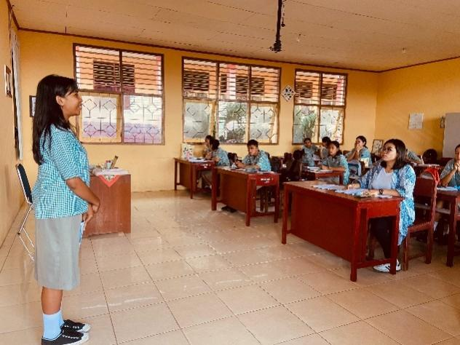 | 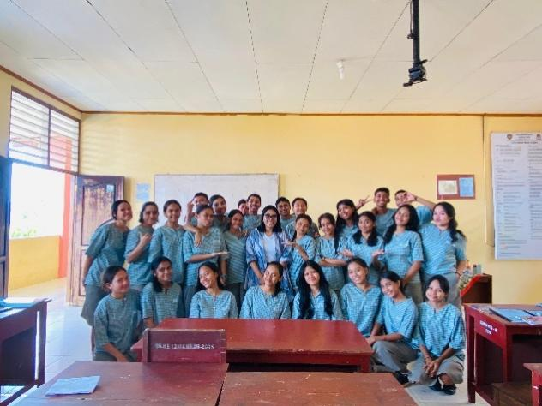
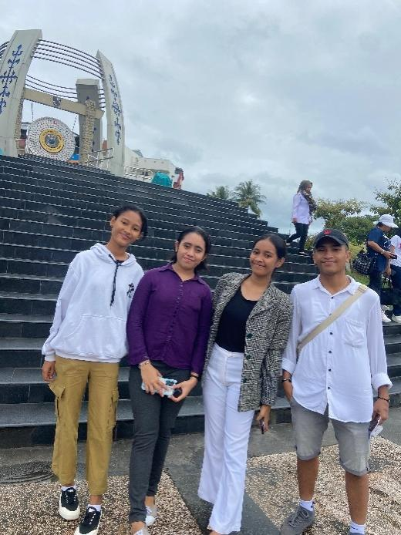 | 